Micasa - Smarthome Requirements specificatie
Propedeuse Semester 1 - BIM
Jay Sindakira, Mohamed amin Laghmich, Ersin Kilic, Adnan Ouali, BRIAN VAN DEN OUDEN, MOHAMED AMINE CHARIFI

Propedeuse Semester 1
Inleiding

In het eerste semester hebben wij de opdracht gekregen om met een groepje een innovatieve smarthome dashboard die inzicht in de geïntegreerde IoT oplossingen in huis of in andere gebieden. Hierin komen alle afstudeerrichtingen in terug. Als teamlid kies je zelf 2 richtingen waarin jij je gaat verdiepen binnen dit project.
Inhoudsopgave
1. Introductie 3
2. Productvisie 4
3. Requirements 5
3.1 Functionele requirements 5
3.2 Niet-functionele requirements 5
4. Wireframes 6
5. Bronnen 7
Bijlagen 8

Introductie
MiCasa is een innovatieve organisatie die zich richt op het verduurzamen van Airbnb accommodaties. Veel verhuurders willen groener werken, maar weten misschien niet waar ze kunnen gaan starten met besparen. Ook stijgen wereldwijd de energieprijzen, waardoor de verhuurders en de gasten die willen huren hun kosten omhoog schieten.
Om Dit probleem tegen te gaan zorgt Micasa voor een slimme en gebruiksvriendelijke oplossing om de verhuurders te helpen om hun energie verbruik overzichtelijk te maken en hun een oplossing te bieden om hierin te gaan besparen. Op deze manier gaan de kosten voor verhuurders en de gasten omlaag en dragen we allemaal bij aan een beter milieu.

Productvisie
Micasa is een eenvoudige, duurzame en veilige app die Airbnb-eigenaren wereldwijd helpt hun verhuur slimmer en milieuvriendelijker te beheren. Hierdoor kunnen de huurprijzen voor gasten lager blijven. De app biedt een overzichtelijk schema van het energieverbruik en geeft aanbevelingen om dit te verbeteren. Op die manier verlagen we niet alleen de kosten voor gasten, maar dragen zij vaak zonder het zelf te weten ook bij aan een beter milieu.

Requirements
Micasa biedt Airbnb eigenaren een duurzaamheidsdashboard waarin ze alle simme oplossingen van hun Airbnb kunnen zien. Het systeem verzamelt gegevens over energieverbruik en analyseert deze met AI en geeft met behulp van deze informatie adviezen om het verblijf groener te maken.

Functionele requirements
< Kopieer onderstaande tabel en vul deze voor iedere functionele requirement in om de werking van het systeem te beschrijven – het gaat hier om wat het systeem doet >
ID | 01
Naam | Energieverbruik overzicht
Omschrijving | Als Airbnb-eigenaar wil ik een overzichtelijk schema van mijn energieverbruik zien, zodat ik inzicht krijg in waar ik kan besparen
Achtergrond | Airbnb-eigenaren hebben een duidelijk beeld nodig van hun energieverbruik, zodat ze een goed beeld hebben waarin ze kunnen besparen.
Prioriteit | Must have

ID | 02
Naam | Advies ontvangen
Omschrijving | Als Airbnb-eigenaar wil ik aanbevelingen ontvangen om mijn energieverbruik te verminderen, zodat ik mijn woning duurzamer kan beheren.
Achtergrond | Airbnb-eigenaren weten soms niet hoe ze moeten besparen, dus dit kan ze helpen
Prioriteit | Must have

ID | 03
Naam | Energiekosten monitoren
Omschrijving | Als Airbnb-eigenaar wil ik mijn energieverbruik kunnen verlagen zodat de kosten van mijn Airbnb lager worden
Achtergrond | Besparing van de kosten is belangrijk voor het verduurzamen en verhoogt de winst voor de eigenaar.
Prioriteit | Should have

ID | 04
Naam | Veilige app
Omschrijving | Als Airbnb-eigenaar wil ik een veilige en betrouwbare app gebruiken, zodat ik mijn gegevens vertrouwen kan beheren.
Achtergrond | De app heeft persoonlijke gegevens nodig dus beveiliging is erg belangrijk
Prioriteit | Must have

ID | 05
Naam | Betere prijzen
Omschrijving | Als klant wil ik een duurzame Airbnb zodat ik minder geld hoef te betalen voor mijn verblijf
Achtergrond | Als de prijzen voor verblijf omlaag gaan worden ze aantrekkelijker voor klanten
Prioriteit | could have

ID | 06
Naam | Realtime energieverbruik bekijken
Omschrijving | Als Airbnb-eigenaar wil ik mijn energieverbruik realtime kunnen bekijken in het dashboard, zodat ik direct zie wat het huidige verbruik is.
Achtergrond | Als de eigenaar in real time zijn energie verbruik ziet kan het hem helpen om sneller in te grijpen bij teveel energieverbruik
Prioriteit | must have

ID | 07
Naam | Per periode energieverbruik filteren
Omschrijving | Als Airbnb-eigenaar wil ik het energieverbruik kunnen filteren op periode (dag, week, maand), zodat ik beter inzicht krijg in mijn verbruik over tijd.
Achtergrond | Door filters toe te passen kan de gebruiker het dashboard aanpassen aan zijn informatiebehoefte en trends herkennen.
Prioriteit | could have

ID | 08
Naam | Notificaties bij hoog energieverbruik
Omschrijving | Als Airbnb-eigenaar wil ik een melding ontvangen wanneer het energieverbruik ongewoon hoog is, zodat ik snel actie kan ondernemen.
Achtergrond | Als de eigenaar een notificatie krijgt kan hij gelijk actie ondernemen om verdere energieverbruik te vermijden.
Prioriteit | could have

Niet-functionele requirements
< Kopieer onderstaande tabel en vul deze voor iedere niet-functionele requirement in om de werking van het systeem te beschrijven – het gaat hier om hoe het systeem moet worden gebouwd >
ID | 01
Naam | Databeveiliging
Omschrijving | Als Airbnb-eigenaar wil ik dat mijn gegevens veilig worden opgeslagen, zodat ik mijn informatie met vertrouwen kan beheren
Achtergrond | De app gebruikt gevoelige data, dus het moet veilig bewaard worden
Prioriteit | Must have

ID | 02
Naam | Gebruiksvriendelijke interface
Omschrijving | Als gebruiker wil ik een overzichtelijke en eenvoudige interface, zodat de app makkelijk te gebruiken is
Achtergrond | Dit zorgt voor meer gebruik van de app, anders is het te complex
Prioriteit | Must have

ID | 03
Naam | Snelheid
Omschrijving | Als gebruiker wil ik dat het dashboard snel reageert, zodat ik de app snel kan gebruiken
Achtergrond | De app moet snel zijn om irritaties van de klant te voorkomen
Prioriteit | Should have

ID | 04
Naam | Beschikbaarheid
Omschrijving | Als gebruiker wil ik dat de app altijd beschikbaar is, zodat ik er altijd in kan
Achtergrond | De gebruiker kan de app op elk moment nodig hebben.
Prioriteit | Should have

ID | 05
Naam | Uitbreid baar
Omschrijving | Als organisatie wil ik dat mijn app makkelijk te uitbreiden is, zodat we in de toekomst nieuwe functies kan implementeren
Achtergrond | De app kan misschien later groter worden met meer functies dus dan moet het makkelijk aanpasbaar zijn.
Prioriteit | Could have
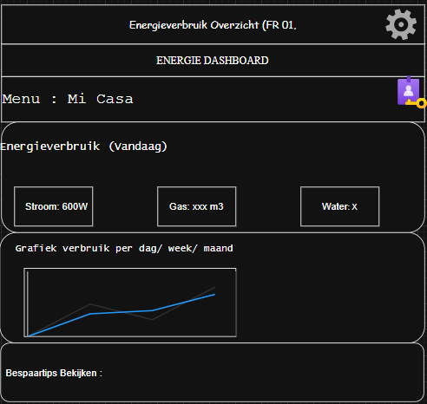
FR01

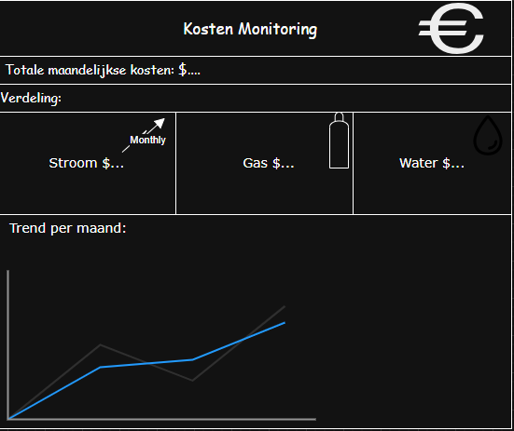
FR03
FR02

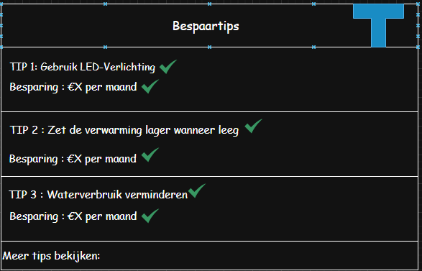
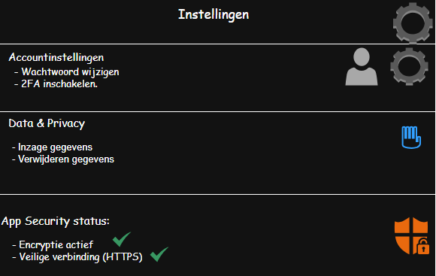
FR04, NFR01

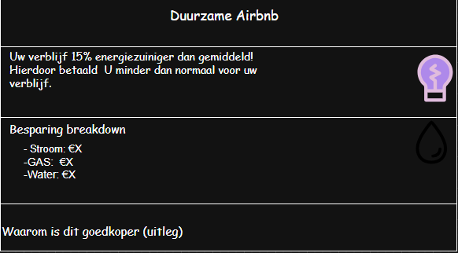
FR05

Bijlagen
< als je achtergrondinformatie zoals interviewnotities wil toevoegen maar dit niet in het document wil zetten, voeg die dan hier toe. Heb je geen achtergrondinformatie, haal dit hoofdstuk dan weg >

